МИНИСТЕРСТВО ОБРАЗОВАНИЯ И НАУКИ РОССИЙСКОЙ ФЕДЕРАЦИИ
ФЕДЕРАЛЬНОЕ ГОСУДАРСТВЕННОЕ БЮДЖЕТНОЕ ОБРАЗОВАТЕЛЬНОЕ
УЧРЕЖДЕНИЕ ВЫСШЕГО ПРОФЕССИОНАЛЬНОГО ОБРАЗОВАНИЯ

ТОМСКИЙ ГОСУДАРСТВЕННЫЙ ПЕДАГОГИЧЕСКИЙ УНИВЕРСИТЕТ
(ТГПУ)

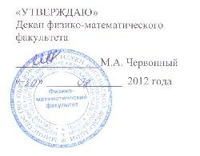

«УТВЕРЖДАЮ»
Декан физико-математического
факультета

________________М.А. Червонный
«___» ______________ 2012 года

ПРОГРАММА ДИСЦИПЛИНЫ

ОПД.Р.02 Методика преподавания информатики
Специальность
050202.65 – информатика
Квалификация выпускника – учитель информатики

1. Цели и задачи дисциплины

1.1. Цели преподавания дисциплины

- обеспечить знаниями, умениями и навыками, необходимыми для творческого преподавания школьного предмета «Информатика и ИКТ» с использованием современных средств и технологий обучения ;
- подготовить к организации и проведению различных форм внеклассной работы в области информатики и ИКТ;
- научить самостоятельной разработке методик, поурочного и тематического планирования, конспектов уроков, методическому творчеству на основе обобщенного опыта передовой педагогической деятельности.

1.2. Задачи изучения дисциплины
- освоить методику преподавания информатики в младших классах, в среднем звене и старших классах, а также методику углубленного и профильного обучения информатике;
- научится планировать учебный процесс по курсу информатики;
- познакомиться с программным обеспечением по курсу информатики;
- овладеть методикой преподавания основных разделов информатики;
- овладеть современными технологиями обучения.

2. Требования к уровню освоения содержания дисциплины
В результате изучения дисциплины студенты должны:
понимать: роль информатики в формировании всесторонне развитой личности;
знать: - основные концепции обучения информатике, а также программы и учебники, разработанные на их основе;
- содержательные и методические аспекты преподавания школьной информатики на разных уровнях;
- работу учителя по организации, планированию и обеспечению уроков информатики;
уметь: использовать современные технологии и средства обучения и оценивать их методическую целесообразность;
- организовывать занятия по информатике для учащихся различных возрастных групп.

3. Объем дисциплины и виды учебной работы

Виды учебной работы | Всего часов | Семестр
Виды учебной работы | Всего часов | 7
Общая трудоемкость дисциплины | 80 | 80
Аудиторные занятия | 36 | 36
Лекции
Практические занятия | 36 | 36
Самостоятельная работа | 44 | 44
Виды итогового контроля | зачет | зачет

4. Содержание дисциплины

4.1. Разделы дисциплины и виды занятий

№  п/п | Раздел дисциплины | Виды  занятий
№  п/п | Раздел дисциплины | прак
1 | Дидактические игры по информатике | 4
2 | Проблемное обучение информатике | 4
3 | Технология интенсификации обучения информатике на основе схемных и знаковых моделей учебного материала | 4
4 | Технология программированного обучения по информатике | 4
5 | Уровневая дифференциация обучения на различных этапах урока по информатике | 4
6 | Технология проектного обучения по информатике | 4
7 | Технология развития критического мышления по информатике | 4
8 | Контроль знаний и умений учащихся по информатике на основе компьютерного тестирования | 4
9 | Внеурочные формы обучения информатике | 4
 | Итого | 36

4.2. Содержание разделов дисциплины

1. Дидактических игр для организации контроля знаний и умений учащихся, а также для систематизации знаний
Разработка дидактических игр по информатике и критериев оценки эффективности игровой технологии.
2. Проблемное обучение информатике
Разработка конспектов уроков информатики, содержащих проблемные ситуации на различных этапах урока.
3. Технология интенсификации обучения информатике на основе схемных и знаковых моделей учебного материала
Разработка опорных конспектов к урокам информатики.
4. Технология программированного обучения
Разработка обучающей презентации к уроку информатики основанной на технологии программированного обучения.
5. Уровневая дифференциация обучения на различных этапах урока
Разработка конспекта урока, реализующего уровневую дифференциацию обучения на различных этапах урока
6. Технология проектного обучения
Разработка учебных проектов, реализуемых на уроках информатики.
7. Технология развития критического мышления
Разработка фрагментов урока информатики с применением приемов развития критического мышления учащихся
8. Контроль знаний и умений учащихся по информатике на основе компьютерного тестирования
Разработка тестовых заданий для организации компьютерного тестирования
9. Внеурочные формы обучения информатике
Подготовка, организация и проведение внеурочных форм обучения информатике: факультативы, кружки, олимпиады, внеклассные мероприятия и др.

6. Учебно-методическое обеспечение дисциплины:

6.1. Рекомендуемая литература

а) основная литература:

1. Лапчик М.П.и др. Теория и методика обучения информатике.- М.: Издательский центр «Академия», 2008.- 624 с.
2. Софронова Н.В. Теория и методика обучения информатике: Учебное пособие, М.: "Высшая школа", 2004 г. 223 с.
3.Лапчик М.П., Рагулина М.И., Смолина Л.В. Теория и методика обучения информатике. Лабораторный практикум: Учеб. Пособие для студентов вузов / Под ред. М.П. Лапчика. Омск: Изд-во ОмГПУ, 2004. – 312 с.
4. Преподавание курса «Информатика и ИКТ» в основной и старшей школе (7-11): Методическое пособие для учителей. Угринович Н.Д. – М.: БИНОМ. Лаборатория знаний, 2006.

б) дополнительная литература

1. Бочкин А.М. Методика преподавания информатики: Учебное пособие. – Минск: Вышейш.шк.,1998
2. Могилев и др. Информатики.- М.: Издательский центр «Академия», 2000.-816 с.
3. Семенов А.Л., Рудченко Т.А.Информатика. 2-3 кл. Книга для учителя 2002 Просвещение
4. Горячев А.В. и др. Методические рекомендации для учителя.Информатика в играх и задачах. 1-4 кл. 1998-2003 Баласс
5. Гейн А.Г. и др. Информатика. 10-11 кл. Просвещение, 2000-2002
6. Угринович Н.Д.Информатика и информационные технологии. 10-11 кл 2001-2003 БИНОМ
7. Семакин И.Г., Хеннер Е.К.Информатика. 10 кл.2001-2003 БИНОМ
8. Семакин И.Г., Хеннер Е.К.Информатика. 11 кл. 2002-2003 БИНОМ
9. Под редакцией Семакин И.Г., Хеннера Е.К. Задачник - практикум по информатика. Ч.1. 7 - 9 кл. - М., "Лаборатория базовых знаний", 2000. - 304 с.
10. Под редакцией Семакин И.Г., Хеннера Е.К. Задачник - практикум по информатика. Ч.2. 10 - 11 кл. - М., "Лаборатория базовых знаний", 2000. - 280 с.
11. Бешенков С.А., Ракитина Е.А.Информатика. Систематический курс. 10 кл. 2001-2003
БИНОМ
12. Бешенков С.А., Кузьмина Н.В., Ракитина Е.А.Информатика. Систематический курс. 11 кл. 2002-2003 БИНОМ
13. Кушниренко А.Г., Лебедев Г.В., Зайдельман Я.Н. Информатика 7 - 9 класс. - М., "Дрофа", 2000. - 336 с.
14. Гейн А.Г. и др. Информатика. 7-9 кл. 2000-2002 Дрофа
15. Под ред. Макаровой Н.В. Информатика. Начальный курс. Учебник 5-6 кл 2000-2003 Питер
16. Под ред. Макаровой Н.В. Информатика. Рабочая тетрадь. 5 кл. 2002-2003 Питер
17. Под ред. Макаровой Н.В. Информатика. Рабочая тетрадь.6 кл. 2002-2003 Питер
18. Под ред. Макаровой Н.В. Информатика. Базовый курс. Учебник 7-9 кл. 2000-2003 Питер
19. Под ред. Макаровой Н.В. Информатика. Практикум по информационным технологиям. Базовый курс. Учебное пособие. 7-9 кл. 2000-2003 Питер
20. Под ред. Макаровой Н.В. Информатика. Задачник по моделированию
21.Самылкина Н.Н. Построение тестовых заданий по информатике: Методическое пособие. М.: БИНОМ. Лаборатория знаний, 2003. 176 с.
22.Молодцов В.А., Рыжикова Н.Б. Современные открытые уроки информатики. 8–11-е классы. Ростов н/Д: изд-во Феникс, 2003. 352 с.
23. Хуторской А.В. Современная дидактика: Учебник для вузов. – СПб: Питер, 2001. – 544с.

- Методические рекомендации по организации изучения дисциплины

8.1. Методические рекомендации для преподавателей

Рабочая учебная программа разработана на основе требований Государственного образовательного стандарта высшего профессионального образования подготовки по специальности –050202.65 – информатика (Москва 2005 г.)
Курс непосредственно связан с такими дисциплинами как педагогика, психология, информатика, теория и методика обучения информатики. Занятия курса включают практические занятия и задания для самостоятельной работы. Материал курса является дополнением к содержанию курса теория и методика обучения информатики.
На практических занятиях студенты углубляют знания по методике преподавания отдельных тем и разделов информатики, развивают творческие способности и овладевают навыками педагогического эксперимента.
В курсе большое внимание уделяется современным технологиям, используемым при обучении информатике: технология проектного обучения, технология развития критического мышления, кейс-технология, технология программированного обучения и др. Для закрепления навыков использования современных образовательных технологий студенты разрабатывают уроки с применением конкретных технологий и анализируют эффективность их применения.
Особое внимание необходимо уделить организации проблемного изучения материала на уроках информатики, так как этот метод используется на всех ступенях обучения школы..
Занятия по курсу организуются таким образом, чтобы обеспечить формирование достаточно полных и систематических знаний у будущего учителя для преподавания «стандартного» варианта школьного курса информатики. На основе этой базы начинающий учитель сможет адаптировать свой курс в условиях конкретного учебного заведения.
В настоящее время идет внедрение ФГОС нового поколения в образовательную среду начальной школы. Поэтому при обучении методике преподавания пропедевтического курса информатики необходимо учитывать требования ФОГС.
В конце курса студенты готовят зачетное задание, в которое может представлять собой:
- тематический план и серию уроков по одному из разделов школьной информатики;
- учебный проект по одному из разделов школьной информатики;
- внеклассное мероприятие по информатике

  - Методические рекомендации для студентов

Полезные интернет ресурсы

1. Российский общеобразовательный портал – http://www.school.edu.ruПортал обеспечивает открытый доступ к сетевым ресурсам для учеников, учителей и родителей.
2. Российский портал открытого образования – http://www.openet.edu.ru
Система «Информационно-образовательная среда открытого образования (ИОС ОО) предназначена для обеспечения населения образовательными услугами через Интернет с использованием единого информационно-справочного обеспечения и единых технологий получения образовательных услуг в различных учебных заведениях.
3. Портал информационной поддержки единого государственного экзамена – http://ege.edu.ru
Разработан по заказу Министерства образования России в рамках программы «Единая образовательная среда», а также в ходе реализации проекта «Единый государственный экзамен». Предоставляет пользователям многопрофильную официальную и неофициальную информацию о Едином государственном экзамене (ЕГЭ).
4. Портал «Дополнительное образование детей» - http://vidod.edu.ru
Портал обеспечивает комплексную информационную поддержку дополнительного образования детей. Разработчик – Республиканский мультимедийный центр.
- Компания ФИЗИКОН – http://phisicon.ru
Ведущий разработчик программного обеспечения, Интернет проектов и информационных систем для образования и бизнеса.

Вопросы к зачету.

1. Дидактические принципы построения аудио, видео- и компьютерных учебных пособий.
2. Направления модернизации системы образования.
3. Особенности профильного обучения информатике.
4. Современные педагогические технологии.
5. Система оценки знаний в профильной школе
6. Нормативные документы по курсу информатики.
7. Школьный кабинет информатики
8. Средства обучения информатике
9. Программное обеспечение курса информатике
10. Диагностика знаний учащихся по информатике.
11. Организация и планирование работы учителя информатики
12. Внеклассная работа по информатике в школе
13. Современные проблемы курса информатики.
14. Предпрофильная подготовка по информатике.
15. Элективный курс по моделированию.
16. Элективный курс по программированию.
17. Элективный курс по веб-дизайну.
18. Основные направления информатизации образовательного учреждения.
19. Информационно-деятельные модели обучения.
20. ИКТ в активизации познавательной активности учащихся.
21. Методические аспекты использования ИКТ в школе.
22. ИКТ в реализации системы контроля и мониторинга учебных достижений.
23. Исследовательское обучение информатике.
24. Проектное обучение информатике.
25. Дистанционное обучение информатике
26. Связь между методическим приемом, методом и технологией
27. Анализ одного из учебных пособий, рекомендованных для обучения информатике на 2012-2013 уч. год
28. Технология построения здоровьесберегающей среды при обучении информатике.
29. Разработка тезариуса понятий одного из разделов курса информатики
30. Разработка уроков с применением интерактивной доски
31. Разработка конспекта урока с применением индивидуальных заданий.
32. Разработка контролирующих материалов по одному из разделов курса информатики.

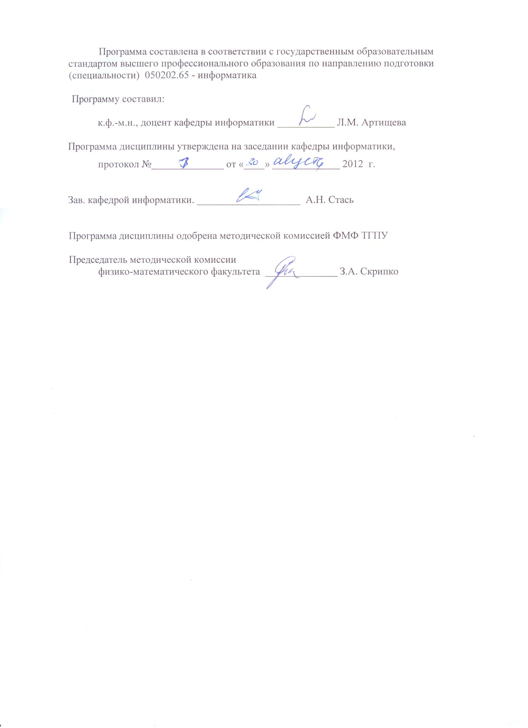
Программа составлена в соответствии с Государственным образовательным стандартом высшего профессионального образования по направлению подготовки (специальности) 050202.65 - информатика

Программу составил:
к. ф.-м. н., доцент кафедры информатики ___________________________Л.М. Артищева

Программа учебной дисциплины утверждена на заседании кафедры информатики
протокол №______________ от «_____» _______________ 2012 г.

Зав. кафедрой информатики_______________________ А.Н. Стась

Программа учебной дисциплины одобрена методической комиссией физико-математического факультета

Председатель
методической комиссии физико-математического факультета ____________ З.А. Скрипко

